第28课 认识决策树算法
教学目标
- 初步体验智能决策的过程，了解决策树算法的应用场景。
- 通过实例分析，认识决策树算法的基本步骤，体会决策树算法发挥的作用。
教学重点
1．决策树及其作用。
2．决策树算法的应用场景。
教学难点
运用决策树算法解决实际问题。
教学准备
具备上网条件的信息科技实验室、多媒体课件等。
教学过程
新课导入
回顾三、四年级所学的人工智能相关知识。
【教师活动1】展示生活中人工智能的应用场景，引导学生回忆相关知识内容，了解人工智能的应用离不开算法在背后的支持。
【学生活动 1】回顾之前所学的人工智能相关知识，明确算法是人工智能技术发展与应用的关键因素。
【设计意图】引导学生快速回忆之前所学的人工智能知识，为本节课的学习做好准备。
新知探究
一、决策树算法简介
1．初步体验决策过程
【教师活动2】通过小智的爸爸准备给小智买一个电话手表的情境，组织学生完成学习活动一，引导学生记录小智对电话手表的选购要求。
【学生活动2】完成学习活动一，分析小智与爸爸的对话，交流所记录的小智对电话手表的选购要求。
【教师活动 3】提问：人类在做决策的时候是怎么思考的？
【学生活动 3】交流讨论。
2．了解决策树算法
【教师活动4】通过多媒体课件展示一个简单的植物分类决策树，引导学生初步了解决策树算法。
参考下图，分析植物分类决策树，知道决策树是通过“是”与“否”两个分支来进行决策。
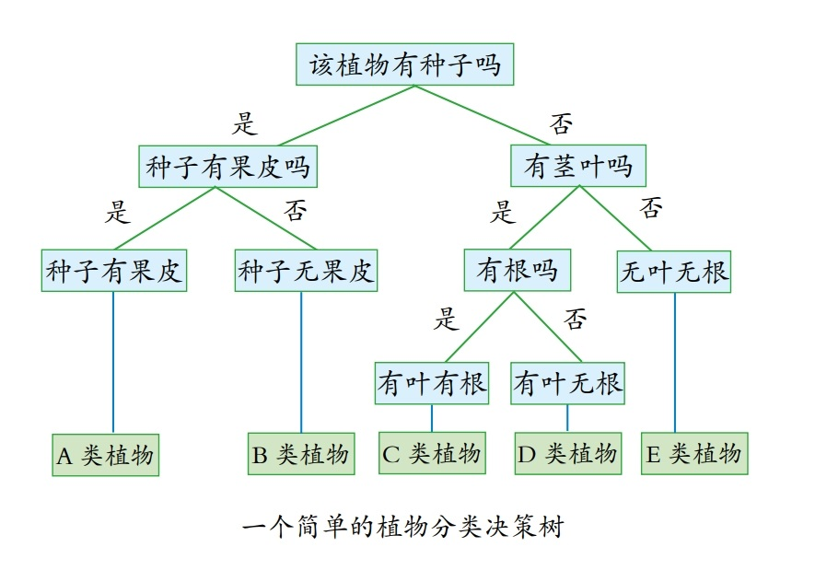
【学生活动 4】观察并理解决策树算法。
3. 决策树算法的步骤
【教师活动 5】引导学生梳理决策树算法的基本步骤，通过“购物网站推荐商品”的实例，体会决策树的作用。
（1）参考下图，梳理决策树算法的基本步骤。
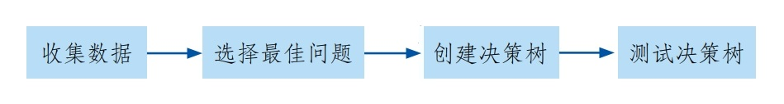
（2）以“购物网站推荐商品”为例，分析决策树算法的相关步骤。
：购物网站需要收集用户的一些信息，比如年龄、性别、购买历史、浏览记录等。
：购物网站要选择一个与用户的特征相关的问题，从而区分不同兴趣群体，如用户的年龄、性别、爱好等。
：购物网站根据收集到的信息，创建决策树来帮助推荐商品，为用户推荐个性化商品，提高用户购物体验的满意度。
：用一些数据来测试决策树的准确性，看看是否可以帮助我们正确地做出决策。
（3）假设以年龄作为最佳问题，决策树的第一个节点就是确定年龄段，参考下图，分析对应不同年龄段的商品推荐选项，创建决策树并体会决策树的作用。

图中46岁改45，最后一行“文具”改“……”
【学生活动 5】完成学习活动二，以年龄作为最佳问题，尝试创建“购物网站推荐商品”的决策树，交流分享设计意图。
【教师小结】通过决策树算法，购物网站可以根据不同年龄、性别等信息，为用户推荐个性化商品，提高用户购物体验的满意度。
【设计意图】从生活情境出发，引入人们日常进行简单决策的一般过程，让学生在思考过程中的决策分析有初步的认识，再引导学生归纳这个过程中存在的决策条件，通过实例分析，加深对决策树算法应用的理解，初步感受决策树算法的重要性。
二、决策树算法的应用场景
【教师活动 6】提问：生活中有哪些人工智能带来的便利？例如，人脸识别、语音识别、自动驾驶、智能翻译等。
【学生活动 6】交流讨论。
【教师活动 7】人工智能在我们的生活中发挥了越来越重要的作用。人工智能领域的不同应用往往会使用不同的算法。决策树算法是其中重要的一种。通过展示介绍决策树算法在不同领域的应用实例，如医疗诊断、自助服务机器人等。
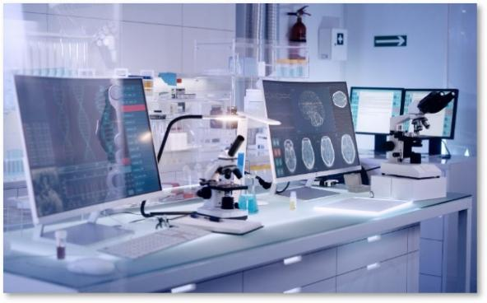 | 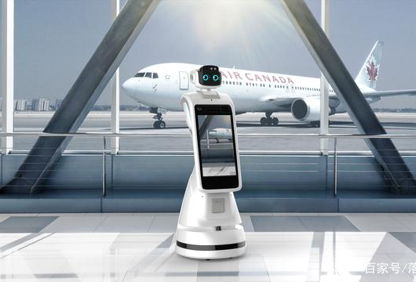
医疗诊断 | 自助服务机器人
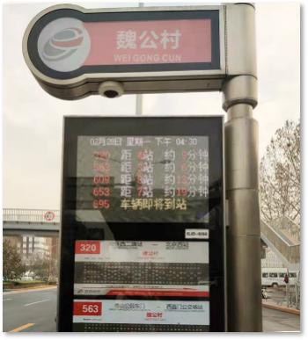 | 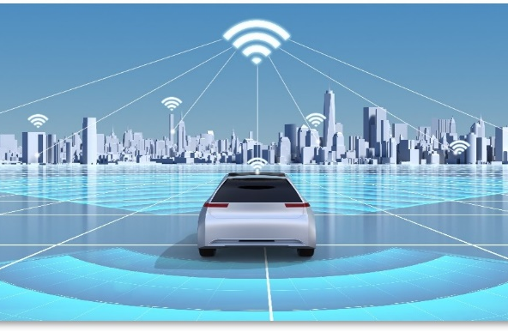
预测公交车到站时间 | 自动驾驶汽车

【教师活动 8】提问：你还知道哪些场景下也使用了决策树算法吗？
【学生活动 7】交流讨论。
【教师小结】决策树算法通过模拟人类的决策过程，帮助人工智能系统做出更加精准的预测和决策。
【设计意图】在初步认识决策树的基本原理后，通过展示一些生活中人工智能应用场景帮助学生认识决策树算法。

应用提升
分析“选择游乐项目”决策树。
【教师活动 9】参考下面“选择游乐项目”的决策树，提问：小夏和小智的做法有什么值得学习的地方？他们进行决策的主要依据是什么？
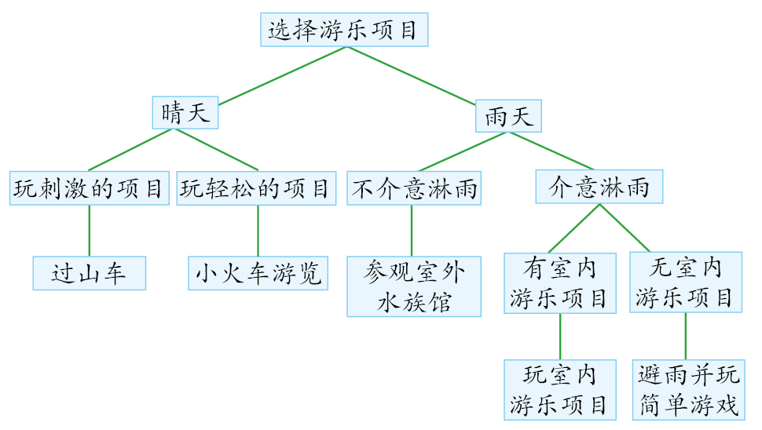
【学生活动8】小组分析讨论。
【教师活动 10】组织学生进行交流和分享。通过这个决策树，小明和小华可以更加清晰、有条理地做出自己的选择，确保无论天气如何，他们都能找到最适合自己的游乐项目，享受一个愉快的周末。
【设计意图】引导学生利用所学的决策树算法知识，解决一个简单的实际问题。

课堂小结
教师引导学生总结知识、分享收获。
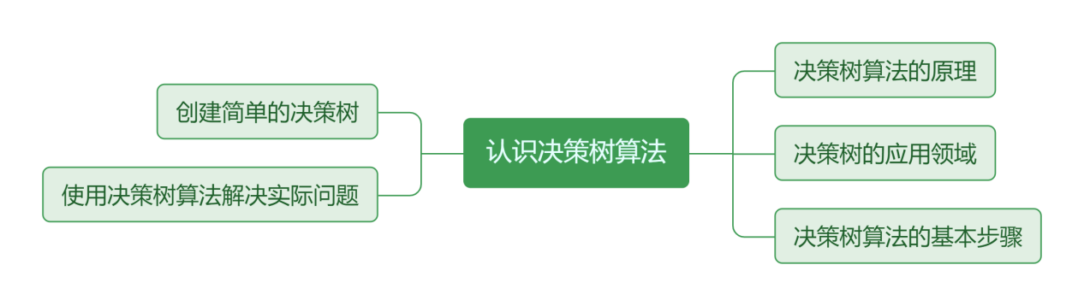
【设计意图】让学生通过梳理和总结，巩固本节课所学知识的同时，对决策树算法有进一步的思考。
教学反思
____________________________________________________________________________________________________________________________________________________________________________________________________________________________________________________________________________________________________________________________

